Guía No. 3

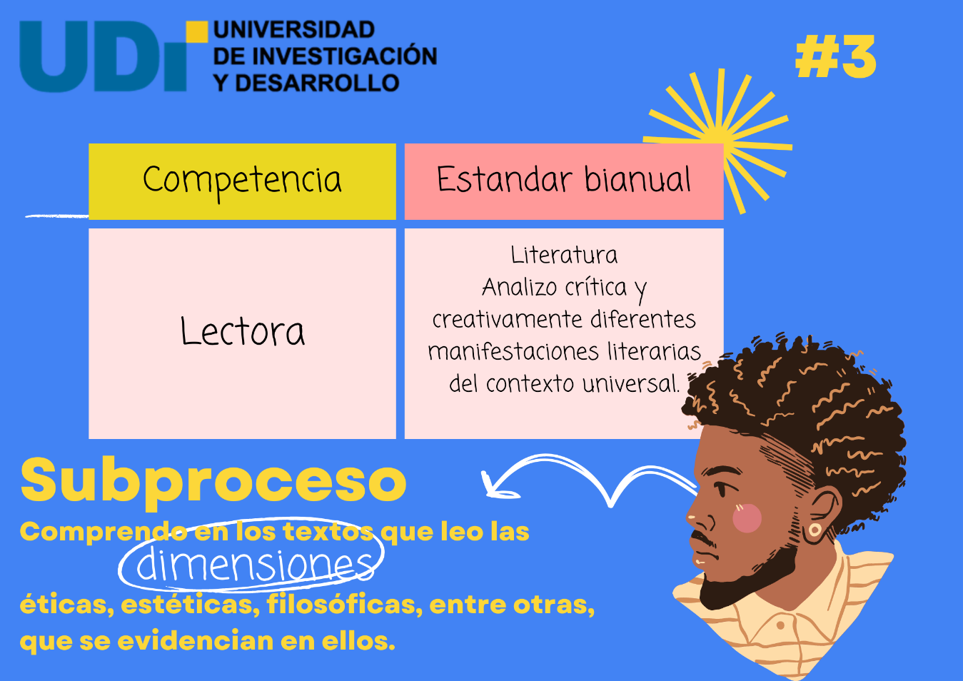

La presente guía de aprendizaje se plantea en el marco del proyecto de investigación denominado Diseño de un RED basado en obra poética de Manuel Zapata Olivella para fortalecer en los estudiantes de grado once la competencia lectora. Este trabajo se desarrolla por los investigadores Paula de las Estrellas Beltrán Home y Carlos Julio Cadena Sarasty, maestrantes de la Maestría en TIC para la educación de la Universidad de investigación y desarrollo UDI.

Esta es la tercera de tres entregas destinadas a fortalecer la competencia lectora en el factor literatura. Aquí el docente y el estudiante encontrarán actividades digitales para promover la lectura crítica y creativa a partir de textos literarios del escritor colombiano Manuel Zapata Olivella. Cada actividad corresponde a uno de los tres niveles de lectura: literal, inferencial.

El objetivo de esta guía es que el estudiante analice crítica y creativamente diferentes manifestaciones literarias del contexto universal, logrando fortalecer su competencia lectora.

La importancia de este insumo pedagógico digital es que el docente tenga a disposición una secuencia pensada para hacer lúdico el proceso lector; así mismo acceda a herramientas digitales que aportan significativamente al proceso de enseñanza aprendizaje y promueven las competencias digitales. De igual manera, este material pedagógico digital ha sido pensado para motivar al estudiante de grado once teniendo en cuenta aspectos técnicos-pedagógicos valiosos identificado en otros RED y sustenta su trazabilidad con los referentes de calidad del Ministerio de Educación Nacional colombiano.

De acuerdo a lo anterior, en esta guía se desarrollará la competencia lectora y el estándar bianual de literatura, el cual propone Analizar críticamente y creativamente diferentes manifestaciones literarias del contexto universal. En ella se enfocará el trabajo en el subproceso que apunta comprender en los textos que se leen, las dimensiones éticas, estéticas, filosóficas, entre otras. Así mismo se señala cuál evidencia de los DBA relacionados se aborda.

Por último, este proyecto de investigación rinde un humilde homenaje al extraordinario escritor Manuel Zapata e intenta recuperar en el ámbito pedagógico su pensamiento libertario e intercultural.

**Saludo al estudiante:**

Recuerda que esta es una aventura para redescubrir la fuerza de nuestras raíces africanas y llevar a nuestra propia vida sus enseñanzas.

Antes de leer

1. Lee el siguiente texto titulado ***El colonialismo, nueva forma de trata*** y completa el siguiente esquema

| Tesis | Argumentos éticos | Argumentos históricos |
| --- | --- | --- |
|  |  |  |

***El colonialismo, nueva forma de trata***

Se han querido justificar las formas expoliadoras del colonialismo con las prácticas antiguas de la esclavitud; una manera de enmascarar el nuevo sistema de la expoliación masiva de los pueblos.

Debemos recordar que antes y después del viaje de Colón a la América, había en España y Europa venta de esclavos de todas las etnias: turcos, indostanes, filipinos, berberiscos, cautivas griegas y esclavas, eunucos celtas, musulmanes y traficantes de todas las naciones asiáticas y europeas… y claro está, africanos nacidos en la Península o hechos prisioneros en sus países de origen. Tenidos como simple mercancía, a estos se les concentraba para su venta y recompra en puertos españoles, holandeses, portugueses, alemanes, ingleses, etc.

Todavía a mediados del del siglo XVII, era tanta su cantidad en la Península que cada año ese feriaban en Cádiz más de 1.500, controlados por una policía especial para impedir algazaras, disputas y fugas. La proximidad de los muelles facilitaba el contrabando hacia la América.

Esta práctica bárbara, irónicamente fue posible por el avance de la civilización con el invento de las herramientas, entre ellas las armas, las menos productivas, pero sí asesinas. Desde entonces, quienes las monopolizaban pudieron someter a su arbitrio a los indefensos. Por esta razón y otras de carácter biológico, en las guerras de rapiña las mujeres fueron las primeras esclavizadas. Por entonces escaseaban debido a las mortales infecciones del puerperio y constituían una necesidad vital para la sobrevivencia de la especie. Mas no se crea que eran fácil presa, pues rivalizaban con los varones en el uso de armas rústicas, como lo atestiguan las amazonas armenias, que se ampuntaban en el seno derecho para mejor disparar el arco.

Una discreción obligante de nuestro relato, porque en África y América las mujeres siempre combatieron al lado de sus padres maridos e hijos en las luchas contra los cazadores de hombres.

La esclavitud siempre se asocia las culturas más esplendorosas de la humanidad donde, se aprovechaban las fuerzas físicas y creadoras de miles y millones de cautivos: Mesopotamia, Babilonia, Asiria, Egipto, China, India, Grecia, Roma, Malí, Azteca, Inca, etc.

En la Roma imperial, Marco Terencio Varrón, poeta y precursor de la economía rural, describe al esclavo, cualquiera que fuera su etnia, como un ´mobiliario mudo, semi parlante y mobiliario parlante´. No tenía nombre ni padre conocido. Se le identificada por el país de origen: el macedonio, el sitio o por un nombre mitológico: Eros, Diomedes… afortunados al fin, pues no se les llamaba por el color de piel.

Un rico romano alimentaba a sus peces con pedazos de carne de esclavos viejos, porque les daban un sabor más agradable. Sin embargo, una ley aquilea condenó con la misma pena al que matara un esclavo… necesario recordarlo cuando dieciocho siglos después en América los africanos no tenían el derecho a la vida. En Haití los amos acostumbraban a sus perros de cacería a oler y comer carne de africanos, para que husmearan y descuartizaran a los cimarrones fugitivos.

Como puede deducirse, el colonialismo tomó todos los rasgos inhumanos de la esclavitud tradicional, extremándolos con mayor impunidad, hasta reducir al esclavizado a una simple máquina productora de mercancías cuyo deterioro concluía con la muerte.

Identifica presaberes sobre la **literatura** afro.

1. Dialoga sobre el significado de esta expresión: “el colonialismo tomó todos los rasgos inhumanos de la esclavitud tradicional, extremándolos con mayor impunidad”

Identifica para textos

1. Observa el texto e identifica si es un texto: lirico, dramático, narrativo o argumentativo.

_________________________________________________________________________

Durante la lectura

¡Felicitaciones, a partir de este momento ya estás preparado para continuar la lectura del poema! Para conseguir tu libertad junto a Shango debes completar todas las actividades. Recuerda que cuando leas una palabra desconocida puedes ver su significado haciendo clic en ella.

| **Ngafúa rememora el irrompible nudo de los vivos**  **con los muertos** | |
| --- | --- |
| Muntu que olvidáis  rememora aquellos tiempos  cuando los Orichas no nacidos  **muertos vivían** entre sus hijos  y sin palabras iluminaron las imágenes  inventan caminos a los ríos  y mañanas a los vientos.  En la primera hora...  —viejo el instante  el fuego que arde  en cenizas convertido—  el Padre Olofi  con agua, tierra y sol  tibios aún por el calor de sus manos  a los mortales trazó su destino  sus pasiones  sus dudas  **el irrompible nudo con los muertos**.  El misterio de la yesca y la chispa  deposita en sus dedos,  la red y el anzuelo  la lanza, el martillo  la aguja y el hilo.  Los caballos, elefantes y camellos  sujetó a tu puño  y en las aguas de los océanos y los ríos  empujará sus balsas con tus remos. | Para establecer el equilibrio y la justicia  la pródiga tierra entre todos repartió  sin olvidar las plantas y animales.  **A los hombres hace perecederos**  **y a los difuntos, amos de la vida,**  por siempre declaró inmortales.  No canto a los vivos  solo para vosotros  poderosos Orichas  ojos, oídos, lengua  piel desnuda  párpado abierto  profunda mirada de los tiempos  poseedores de las sombras sin sus cuerpos  poseedores de la luz cuando el sol duerme. |

Explica recursos

Reconoce las figuras literarias

[**Metáfora**](https://www.ejemplos.co/metafora/). Es la identificación de un objeto real con otro imaginario, con el cual mantiene una relación de semejanza.

[**Paralelismo**](https://www.ejemplos.co/60-ejemplos-de-paralelismo/). Es la repetición de una misma estructura gramatical para lograr un efecto rítmico o poético.

[**Oxímoron**](https://concepto.de/oximoron/). Consiste en el uso conjunto de dos términos o descripciones cuyos significados se contradicen el uno al otro

**Comprueba la comprensión**

Continúa leyendo este poema por la libertad e infiere

| **Mi oído vea vuestras voces**  en la caída de las hojas  en la veloz sombra de los pájaros  en la luz que no se moja  en el respiro de la semilla  en el horno de la tierra. | Aquí os nombraré  donde nacieron nuestros hijos  donde reposan vuestros huesos  en el terrible momento  en la hora de la partida  arrojados por Changó  a los mares y tierras desconocidas. |
| --- | --- |



Desarrolla habilidades

Continúa leyendo

| Hablaré en orden a vuestras jerarquías.  Primero a ti, Odumare Nzame  gran procreador del mundo  espíritu naciente, nunca muerto  sin padre, sin madre.  Hablo a tu sombra Olofi  sobre la tierra proyectada. | Y a tu otra llama,  tu invisible luz, tu pensamiento  Baba Nkwa  dispersos  sus luces soplos  por los espacios siderales.  Los tres separados  los tres unidos  los tres espíritus inmortales. |
| --- | --- |

1. ¿En la época actual, es válido dirigirse a los dioses para expresar nuestros sufrimientos? Mira este video y responde haciendo referencia a esta canción

<https://www.youtube.com/watch?v=Rs3f6n2oqQc&ab_channel=OrishasVEVO>

Para plasmar tus ideas en un escrito, ten en cuenta seguir la siguiente estructura: introducción, justificación, argumentación y conclusiones, compleméntalo con un dibujo sobre el segundo verso.

1. Ahora responde el crucigrama con base en el siguiente verso:

| Repito tu nombre, Olofi,  sombra de Odumare Nzame  su mano, su luz, su fuerza  para gobernar la tierra.  Invocaré a tu hijo Obatalá  en barro negro  amasado por tus dedos  con los ojos y el brillo de los astros  la sabiduría de las manos  inventor de la palabra,  del fuego, la casa,  de las flechas y los arcos.  Acércate madre Odudúa  primera mujer  también por Olofi creada  para que en la amplia  y deshabitada mansión  fuera amante de su hijo  su sombra en el día  su luna en la noche  por siempre  su única compañera. | Nombraré a sus únicos hijos:  Aganyú, el gran progenitor  y a su hermana Yemayá  que recorrieron solos el mundo  compartiendo la luna, el sol  y las dormidas aguas...  hasta que una noche  más bello que su padre  relámpago en los ojos  del vientre de la Oricha  nació Orungán.  Y el propio Aganyú  su padre arrepentido  lleno de celos  turbado por su luz  lentamente  leño entre fuego  extinguió su vida.  Más tarde...  años, siglos, días  un instante...  violentada por su hijo  de pena y de vergüenza  por el incestuoso engendro  en las altas montañas  refugiose Yemayá.  Y siete días después de muerta  entre truenos, centellas y tormentas  de sus entrañas removidas  nacen los sagrados  los catorce Orichas. |
| --- | --- |



1. Continúa leyendo este poema por la libertad y realiza un Tic Tok en el cual declames estos versos del poema mientras dibujas a Yemayá. Recuerda que la entonación, el ritmo y el sentimiento de la lectura son claves, para ello piensa cual es el sentimiento que prima en estos versos:

| ¡Óyeme  dolida  solitaria  huérfana Yemayá!  Guardaré el ritmo-agua que diste a la voz  el tono a la lluvia que cae  el brillo a las estrellas que mojan nuestros ojos.  Mi palabra será canto encendido  fuego que crepita  melodía que despierte vuestro oído | Estos olores de tierra húmeda  mar  ríos  ciénagas  saltos  olores de surcos, nubes, selvas y cocodrilos  olores son de tierra fecundada  por las aguas de la madre Yemayá  después de parir a los Orichas  sus catorce hijos  en un solo y tormentoso parto. |
| --- | --- |

| Después de leer |
| --- |
| Recupera información |

1. Visualiza el siguiente video para aprender a utilizar la pizarra virtual Lino it

<https://www.youtube.com/watch?v=BasOcMO8-QA&ab_channel=LilianaBG>

Ahora con tus compañeros construyan preguntas sobre el poema de Changó el gran putas y posteriormente ingresen y respondan. En clase compartan los resultados.

Recuerda que puedes proponer preguntas en los tres niveles de lectura:

Literal: donde extraes información textual

Ejemplo: ¿Quién era Yemayá?

Inferencial: donde llegas a conclusiones a partir del texto

Ejemplo: ¿Qué sentía Yemayá?

Crítico-inter textual: donde asocias el texto a otros con los que se pueda asociar

Ejemplo: ¿Quiénes podrían ser las Yemayás del siglo XIX, por qué?

Comprensión global

1. Elige el verso del poema que consideres refleja mejor el sentimiento más fuerte que expresa el autor a lo largo del texto y luego redacta una recomendación del poema dirigida a otros jóvenes, no olvides hacer alusión al verso que elegiste.

Si eres una persona arriesgada graba tu recomendación, puedes escribir un guion y luego leerlo a la vez que grabas en tu dispositivo móvil, para ello utiliza apps como Oratory (un telepronter digital).

______________________________________________________________________________________________________________________________________

_________________________________________________________________________________________________________________________________________________________________________________________________________

Relaciona información

1. Continúa leyendo este poema por la libertad visualiza el video denominado Orishas - Despójame (Official Music Video) ft. Jacob Forever

<https://www.youtube.com/watch?v=Rs3f6n2oqQc&ab_channel=OrishasVEVO>

Ahora analiza los siguientes versos del video

-La fuerza ancestral nos protege: __________________________________________________________________________________________________________________________________________________

-Vamo' a empuñar el hacha de Changó: __________________________________________________________________________________________________________________________________________________

-Agua y bendición, asere:

__________________________________________________________________________________________________________________________________________________

-Yemayá con su agua te limpia el destino:

__________________________________________________________________________________________________________________________________________________

1. Analiza las siguientes imágenes del video siguiendo dos sencillos pasos: describo la imagen (denotar) y luego interpreto su significado(connotar)

|  |  |
| --- | --- |
|  |  |
|  |  |

Reflexiona acerca del texto

1. **Piensa que tú también eres un poeta, por eso realiza una pintura basada en el poema que analizaste y redacta una segunda parte del poema utilizando el glosario que aprendiste-**

-Puedes construir tu texto poético imaginando un tiempo cronológico como la esclavitud o la época actual

-Recuerda imprimir en tu poema sentimientos y emociones intensos relacionados con la historia de los pueblos afrocolombianos.

Puedes profundizar la información sobre este tema investigando fuentes que te llamen la atención o con el siguiente video: La eterna resistencia de la comunidad afro en Colombia | Historiadoras | El Espectador

<https://www.youtube.com/watch?v=zkot24tZ-k8&ab_channel=ElEspectador>

 Realizo un video donde aparezca en voz en off mi poema y en imagen la pintura

Evalúa el contenido del texto

1. Ya que has leído tres capítulos del poema que da inicio a la obra *Changó, el gran putas*, un fragmento de la novela *Tierra mojada* y un ensayo del libro *El árbol brujo de la libertad*, todos del autor Manuel Zapata Olivella; estás listo para subir un video a YouTube, previa autorización de tus acudientes, donde referencies y el trabajo del autor y su importancia. Recuerda hablar sobre la vigencia de la obra y los elementos estéticos, narrativos, filosóficos e históricos de su obra. ¿Crees que vale la pena leer a este autor hoy en día? Comparte tu video con el hashtag #LeemosConManuelZapataOlivella y hagamos viral el pensamiento de los jóvenes sobre los grandes temas como la libertad.

